*/**  
 * 1.写出计算1+2+3+···+100的和的代码。  
 */* **public static void** sum() {  
 System.***out***.println(**"=========第一题==========="**);  
  
 **int** sum = 0;  
 **for** (**int** i = 1; i <= 100; i++) {  
 sum = sum + i;  
 }  
  
 System.***out***.println(**"1~100之和："** + sum);  
 }  
运行结果：



*/**  
 * 2.写出在控制台打印九九乘法表的代码。  
 */* **public static void** multiplicationTable() {  
 System.***out***.println(**"=========第二题==========="**);  
 **for** (**int** i = 1; i <= 9; i++) {  
 **for** (**int** j = 1; j <= i; j++) {  
 System.***out***.print(i + **"x"** + j + **"="** + i * j + **"\t"**);  
 }  
 System.***out***.println();  
 }  
 }

运行结果：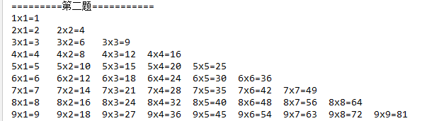  
  
 */**  
 * 3.写出打印1-100所有整数中的单数的代码。  
 */* **public static void** homeWord3() {  
 **int** cut = 0;  
 System.***out***.println(**"=========第三题==========="**);  
 **for** (**int** i = 1; i <= 100; i++) {  
 **if** (i % 2 != 0) {  
 cut++;  
 System.***out***.print(i + **"\t"**);  
 **if** (cut % 10 == 0) {  
 System.***out***.println();  
 }  
 }  
 }  
 }

运行结果：

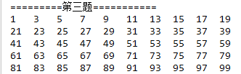

*/**  
 * 4.写出打印101-200只有的所有素数，并求出所素数的和的代码。  
 */* **public static void** homeWord4() {  
 System.***out***.println(**"=========第四题==========="**);

//创建链表  
 List<Integer> list =**new** ArrayList<>();  
 **int** index = 0;

//循环101-200，检测每个数  
 **for** (**int** i = 101; i <= 200; i++) {  
 index = 0;

//循环每个数，对每个数进行从2-（i-1）的求余  
 **for** (**int** j = 2; j < i; j++) {

//如果求余不等于0，index就累加  
 **if** (i % j != 0){  
 index++;  
 }

//index的次数等于数本身-2，则说明是素数，添加到集合里  
 **if**(index == i-2){  
 list.add(i);  
 }  
 }  
  
 }  
 **int** sum = 0;  
 System.***out***.print(**"101-200的素数有："**);  
 **for** (Integer integer : list) {  
 sum = sum + integer;  
 System.***out***.print(integer + **" "**);  
 }  
 System.***out***.println(**"\r\n"** + **"素数和为："** +sum);  
 }  
}

运行结果：

